**江苏省仪征中学2023-2024学年度第一学期高一数学学科导学案**

**7.3.1三角函数周期性**

研制人：谢霞 审核人：鲁媛媛

班级： ______姓名：____________学号：________授课日期：

**【课标表述】**

用几何直观和代数运算的方法研究三角函数的周期性、奇偶性（对称性）、单调性和最大（小）值等性质.

**一、学习目标**

了解周期函数的概念，会求三角函数的周期.

**二、课前自学**

问题1：歌词中的“…黑夜又白昼…春去春会来…花谢花会再开…潮起又潮落…”描述的现象都有什么共同特点？

问题2：你还能再举一些简单的类似现象吗？

1．函数的周期性

设函数**的定义域为，如果存在一个______________，使得对于任意的，都有，并且_______那么函数**就叫作周期函数，_______叫作这个函数的周期．

2．最小正周期

如果在周期函数**的所有周期中存在一个_______，那么这个最小正数就叫作**的最小正周期．

思考:周期函数的周期是否唯一？

3．三角函数的周期

（1）正弦函数和余弦函数的周期为_______ ，正切函数的周期为_______

（2）函数)及 (其中**，，为常数，且，**)的周期为_______ ； 函数 (其中**，，为常数，且，**)的周期为_______

**三、问题探究**

例1．若做周期性运动的钟摆的高度与时间之间的函数关系如图所示.

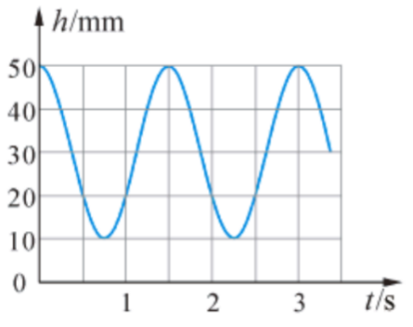（1）求该函数的周期； （2）求时钟摆的高度.

设问：你是怎么看出周期的？周期函数的图像特征是什么？

例2．求下列函数的周期:



（1） （2）

变式1．函数的周期是什么？

变式2．函数的周期是什么？

变式3．若函数的周期为，则函数的周期是什么？

**四、反馈练习**：

课本P196 练习 1,2,3,4

**五、小结：**